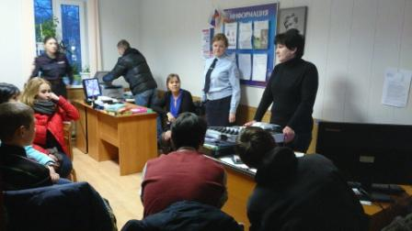
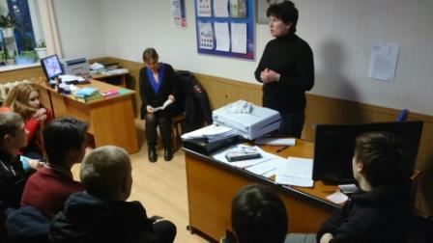
13 декабря 2016 года, в рамках проведения этапа «Допинг» комплексной операции «Подросток-2016», с целью формирования у подростков ценностного, ответственного отношения к своему здоровью комиссией по делам несовершеннолетних и защите их прав при администрации Гатчинского муниципального района совместно с отделом по делам несовершеннолетних ОУУП и ПДН УМВД России по Гатчинскому району организована встреча подростков с заведующей наркологическим кабинетом ПНО поликлиники ГБУЗ ЛО «Гатчинская клиническая межрайонная больница» Галиной Николаевной Сильницкой, которая в доступной форме рассказала ребятам о последствиях употребления спиртных напитков, табакокурении, наркотических и токсических веществ.

